浙江省2003年10月高等教育自学考试
单片机原理及应用试题
课程代码：02358
一、单项选择题(在每小题的四个备选答案中，选出一个正确答案，并将正确答案的序号填在题干的括号内。每小题2分，共10分)
1.下列关于MCS-51单片机说法错误的是( )。
A.CPU能处理8位二进制数据或代码以及布尔运算
B.8051总共有256个RAM单元，内部数据存储器为前128单元
C.8031内部没有程序存储器
D.8031内部没有时钟电路，需要外接时钟信号或振荡电路
2.51单片机执行MOVX A,@DPTR指令时，相关的信号状态是( )。
A.PSEN无效，RD为低电平，WR为高电平
B.PSEN无效，RD为高电平，WR为低电平
C.PSEN有效，RD为低电平，WR为高电平
D.PSEN有效，RD为高电平，WR为低电平
3.51单片机的时序单位从小到大依次是( )。
A.拍节、状态、机器周期，指令周期
B.状态、拍节、机器周期，指令周期
C.拍节、状态、指令周期，机器周期
D.状态、机器周期、拍节、指令周期
4.相对转移指令所能跳转的范围是( )。
A.-128～+127 B.-127～+127
C.-32768～+32767 D.-32767～+32768
5.在8031片外扩展4片4K×8的ROM芯片需要占用（ ）根地址线。
A.8 B.12
C.14 D.16
二、填空题（每空１分，共１０分）
1.在加减运算中，当OV=1时，表明_______，在乘法运算中，表示_______。
2.堆栈的使用方式有_______和_______两种。
3.ALE引脚的作用是_______，当时钟频率为12MHZ时，ALE的频率为_______。
4.存储器编址技术中芯片的选择有_______和_______两种方法。
5.设晶体频率为6MHZ,以方式1通信，其波特率为1200，当SMOD=0时，则定时器1的初值为_______，SMOD=1时，计数初值为_______。
三、名词解释（每小题2分，共8分）
1.单片机
2.波特率
3.DRAM
4.指令周期
四、简答题（每小题4分，共20分）
1.简述MCS-51单片机的寻址方式。
2.简述mcs-51单片机中断优先级的控制原则。
3.简要说明mcs-51单片机I/O数据传送的控制方式。
4.简述RS-232C的帧格式和电平标准。
5.简述51单片机响应中断后，相应的服务程序入口地址。
五、读程序（阅读程序后填空。每小题4分，共20分）
1.已知A中存有一个16进制字符的ASCII码，相应的程序如下：
CLR C
SUBB A,#30H
CJNE A,#0AH,BB
AJMP BC
BB:JC DONE
BC:SUBB A,（ ① ）
DONE:RET
1〉该程序的功能是：
（ ）
2〉①所在的位置应填入的立即数是（ ）。
2.若有8个数据连续存放在20H为首地址的内部RAM单元中，相应的冒泡法升序排序的程序如下：
SORT: MOV R0,#20H
MOV R7,#07H
CLR F0
LOOP: MOV A,@R0
MOV 2BH,A
INC R0
MOV 2AH,@R0
CLR C
SUBB A,@R0
JC NEXT
MOV @R0,2BH
DEC R0
MOV @R0,2AH
INC R0
SETB F0
NEXT:DJNZ R7,LOOP
JB F0,SORT
HERE:SJMP $

1〉上述程序中，F0所起的作用是( )
2〉若按降序排列，则应做的改动是( )。
3.已知X和Y单元分别保存单字节无符号数x和y，相应程序如下：
MOV A,X
CJNE A,#21H,N1 ;①
N1: JC L1
CJNE A,#40H,N2
N2: JNC L2
CLR C
RLC A
ADD A,X
SJMP L2
L1: CPL A
L2: MOV Y,A
RET
1〉①所在行的指令作用是：( )；
2〉该程序所实现的x和y的函数关系是：
( )；
4. MOV A,#51H
CLR C
MOV 50H,A
MOV 20H,50H
MOV 00H,C
MOV 50H,20H
1〉程序运行后（50H）单元值为（ ）；
2〉程序中的00H是一个（ ）地址。
5. MOV C,ACC.1
ANL C,P2.1
MOV 11H,C
MOV C,ACC.2
ANL C,P2.7
ORL C,11H
MOV P1.5,C
RET
1〉该程序所完成的逻辑运算表达式是（ ）；
2〉程序中11H位所在的RAM单元地址是( )。
六、综合题（共32分）
1.如图所示的电路中，2764是只读存储器，6264是随机读写存储器，
问：1〉开关S拨向A时，U1和U2的地址范围是多少？（4分）
2〉U2作为程序存储器的条件是什么？（3分）
3〉开关S拨向A时，编写程序将U1中以#DATA为起始地址的100字节数据表传送到U2的以#TABLE为起始地址的单元中。（5分）
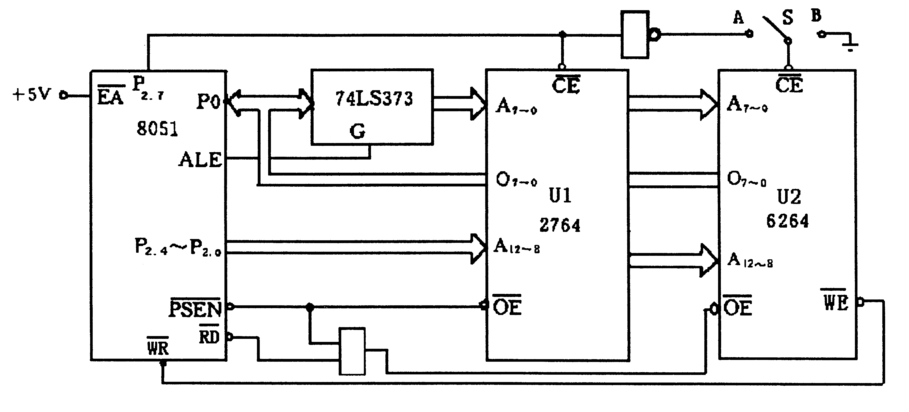
2.现有 A.B.C.D四个拨盘，通过下面的电路将拨盘的BCD码置数一次输入到通用寄存器
R4(A，B),R5(C.D)中去。
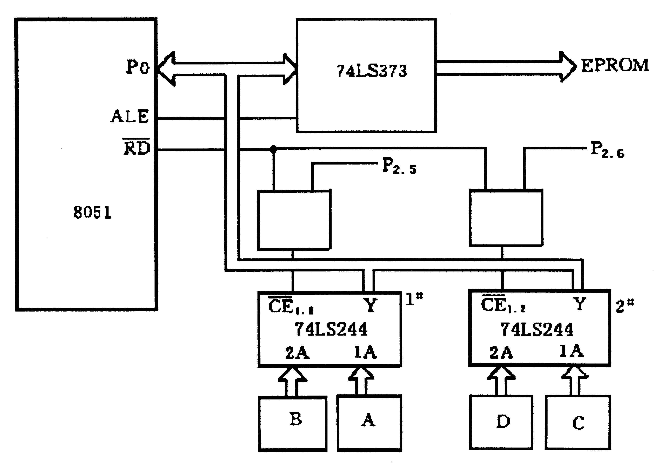
要求：1〉若没使用的地址线为1，则1#芯片输入口地址为（ ）,2#芯片输入口地址为（ ）；（4分）
2〉编写该数据输入程序。（6分）
3. 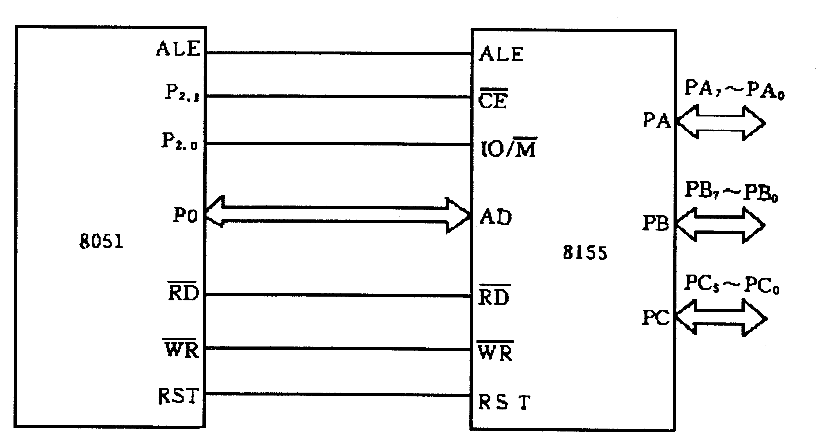
1〉如图所示的8155接口电路中，若未用的地址线用1表示，8155的6个可编程端口地址范围是：（ ）;对应的8155内部RAM的地址范围是( )（4分）
2〉编写子程序，计算该电路中8155可寻址的片内RAM单元所存储的数值单字节校验和（累加忽略进位），其结果放在累加器中返回。（6分）

